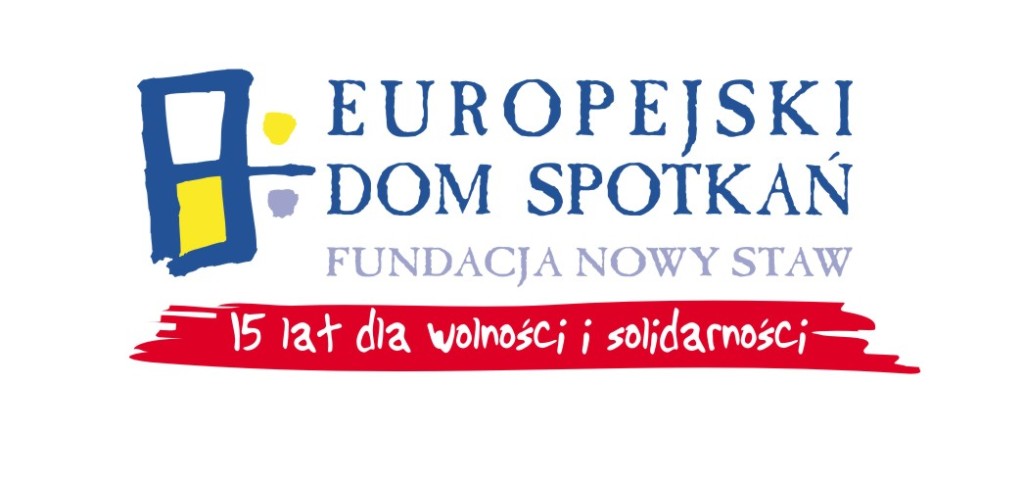
FORMULARZ ZGŁOSZENIOWY
SZKOLENIE REGIONALNE NT. PROGRAMU „MŁODZIEŻ W DZIAŁANIU”

13 kwietnia 2012 r.
Radom, Hotel Promenada

DANE UCZESTNIKA:
Imię i nazwisko: _________________________________
Wiek:__________________________________________
Numer telefonu komórkowego: ______________________________________________

Adres e-mail prywatny: ________________________________________________

Specjalne potrzeby (np. posiłki wegetariańskie, dieta)____________________________

DANE ORGANIZACJI (jeśli występują):
Nazwa organizacji: _____________________________________________
Adres:_______________________________________________________
Numer telefonu: _______________________________________________

Adres e-mail : ________________________________________________

WCZEŚNIEJSZE DOŚWIADCZENIE Z PROGRAMEM:
NIE
TAK (proszę opisać)
________________________________________________________________________________

________________________________________________________________________________

________________________________________________________________________________

JAKIE SĄ TWOJE OCZEKIWANIA ODNOŚNIE SZKOLENIA?

________________________________________________________________________________

________________________________________________________________________________

________________________________________________________________________________

Wypełniony formularz należy przesłać najpóźniej do dnia 5 kwietnia 2012 na adres: mateusz.malyska@gmail.com , podając w temacie: „Szkolenie regionalne - Mazowieckie”

Oświadczenie i zobowiązanie:
Oświadczam, że dane podane w formularzu podane są zgodnie z najlepszą wiedzą.
Zobowiązuje się do osobistego udziału w szkoleniu bądź wyznaczenia osoby na zastępstwo.
Wyrażam zgodę na przetwarzanie przez Europejski Dom Spotkań – Fundacja Nowy Staw danych zgodnie z ustawą z dnia 29 sierpnia 1997 roku o ochronie danych osobowych (tekst jednolity Dz.U. z 2002 r. Nr 101, poz. 926 ze zmianami).



Szkolenie jest współfinansowane ze środków Programu Komisji Europejskiej „Młodzież w działaniu”
www.mlodziez.org.pl

